
Beste sneeuwliefhebber,
De INEOS Vriendenkring presenteert in 2023 opnieuw de legendarische shortski met 4 skidagen!

Periode:

Vertrek dinsdagavond 14 feb - terug zondagochtend 19 feb 2023

Hotel:

Urslauerhof**** te Hintertal – Skigebied Hochkönig – Ski Amadé
4-sterren luxe Wellnesshotel met binnen- en buitenzwembad, sauna’s, whirlpool, sappenbar,… met een topkeuken met warm en koud uitgebreid ontbijtbuffet, en een zeer fijn 5-gangen keuzediner met salade- en kaasbuffet.
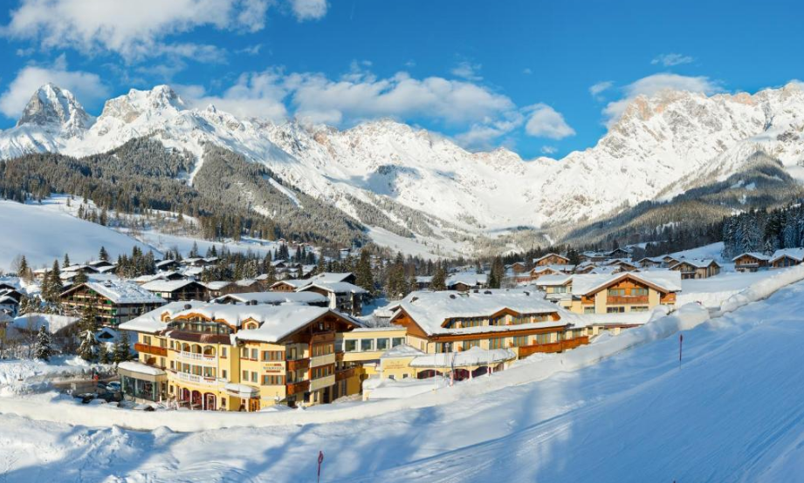
Het hotel ligt AAN de piste en op 250 m van de Hochmaisbahn.

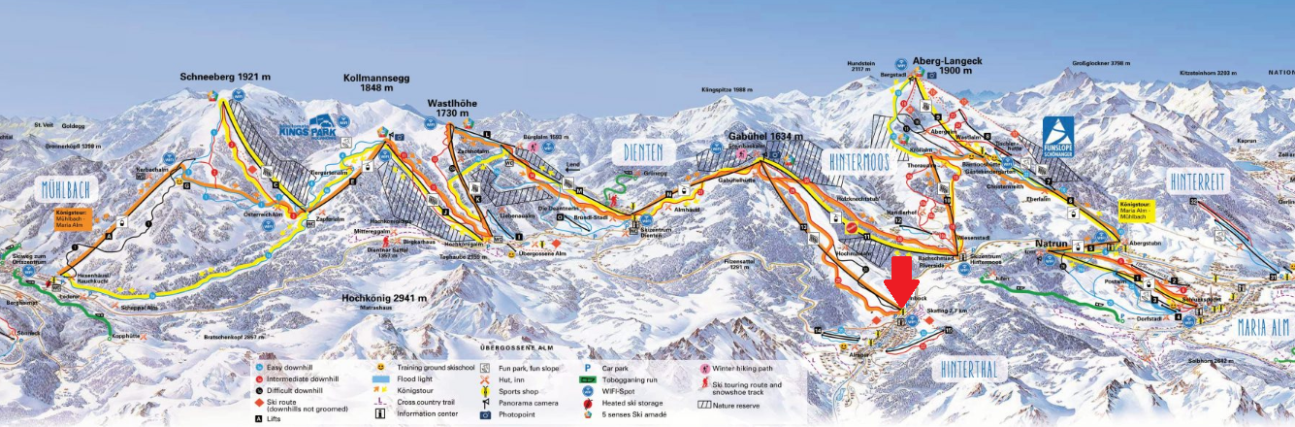

Skigebied:

Hochkönig – 120 km pistes Pistes blauw: 52 km
Hoogte: 800 - 1900 m Pistes rood: 41 km
Afstand: Brussel - Maria Alm: 942 km Pistes zwart: 27 km
Skipas: Ski Amadé (totaal pistes: 860 km)

Vervoer:

Er wordt vervoer voorzien met de comfortabele Dreaming Class met 28 plaatsen (een zetel én een echt bed per persoon).
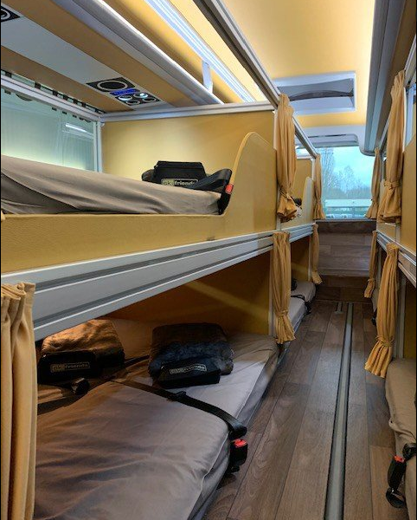
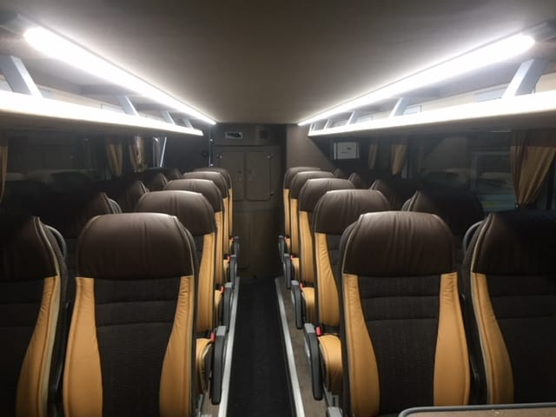

Prijs: 930 euro
Afhankelijk van het aantal inschrijvingen, zal nog een korting terugbetaald worden (max 33 euro).
Vriendenkringleden kunnen tevens rekenen op een tussenkomst van 200 euro !
(Inschrijvingslijsten worden aan de vriendenkring bezorgd voor de terugbetaling, mogelijks gebeurt dit pas achteraf, na de skitrip).
Inbegrepen:
    - Vervoer met Dreaming Class bus (28 plaatsen)
    - Vertrek en aankomst op parking zuid INEOS Zwijndrecht (NIET aan Baloise !)
    - Ontbijt bij aankomst
    - 3 nachten in 1/2 pension
    - 4-daagse skipas Ski Amadé
Niet inbegrepen:
    - Huur materiaal kan ter plaatse in de buurt van het hotel (samen met skimonitor)
    - Annulatieverzekering: 60,45 € pp
    - Reisbijstandsverzekering: 18 € pp
    - Lichte maaltijd voor vertrek: < 20€, ter plaatse te betalen in het restaurant
    - Korting wandelaar (geen skipas): - 240 €
    - Single kamer: + 65 €
Inschrijven kan enkel rechtstreeks bij SKIFRIENDS, door het bijgevoegde Excel document volledig ingevuld te mailen naar info@skifriends.be met vermelding van “INEOS 2023”

VANAF: 19 september 2022, 10u. TOT: 31 oktober 2022

Vroegere inschrijvingen zullen NIET behandeld worden door het reisbureau!
Vriendenkringleden hebben voorrang op niet-vriendenkringleden.

Er zijn 28 vrije plaatsen op de bus, niet te lang twijfelen dus…

Voor eventuele vragen kan je terecht bij: Marc Van Steenlandt, Catia Wauters en Guy Beke.

